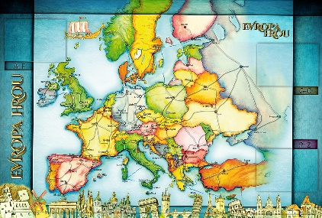
TÝDENNÍ PLÁN POUTNÍKŮ
TŘÍDY 5. A

30. TÝDEN  OD 21. 3. DO 25. 3. 2022 | CO MĚ tento týden ČEKÁ | MÉ POVINNOSTI  A DOPORUČENÍ | JAK SE HODNOTÍM
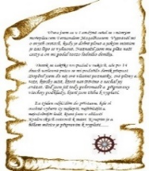  ČESKÝ JAZYK  ČTENÍ  TVOŘIVÉ PSANÍ | Seznámím se s mluvnickými kategoriemi přídavných jmen. Skloňujeme přídavná jména tvrdá a měkká podle vzorů.  Uč. 74-76 PS 50, 51.  Vymýšlím příběh s tématem VODA.  Čtu si ze své knihy. | Procvičuji si a opakuji na Umíme česky a sleduji GC.  Průběžně si zapisuji zadané úkoly do Deníku, sleduji školu online.  PS 50 vypracuji celou stranu  do čtvrtka 24.3.  ČD odevzdám 21.3.
MATEMATIKA  INFORMATIKA | Řeším slovní úlohy se zlomky.  Uč 31– 35. Seznamuji se s desetinným zlomkem. Uč. 42, 43.  Rozlišuji druhy trojúhelníků.  Uč. 91- 93.  Představuji prezentaci o evropské zemi, kterou jsem si vybral/a.  Matematická soutěž Klokan. | Na čtvrteční hodinu geometrie nosím funkční kružítko, trojúhelník s ryskou a jiné pravítko (své vlastní)!!!!!!  Procvičuji si na Umíme matiku  a sleduji GC.  Do úterý 22. 3. vypracuji do učebnice 32 / 16
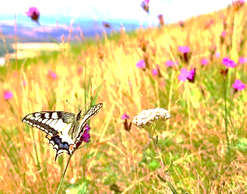  PŘÍRODNÍ VĚDY | Opakuji si získané informace  o lidském těle. PS 11.  Poznáváme stavbu lidského těla:  Trávicí soustava, Uč. 22, 23. PS 14.  Projektový den VODA | Procvičuji podle kódu  na www.skolasnadhledem.cz  Sleduji videa a odkazy na GC.  Připrav se na drobné změny v rozvrhu s ohledem na projektový den VODA.
SPOLEČENSKÉ VĚDY | Seznamuji se s životem Čechů  v 19. století – období průmyslové revoluce. Uč. 21 – 23. PS 13. | Podívám se na doporučená videa a prezentace na GC.  Procvičuji podle kódů  na www.skolasnadhledem.cz
VÝCHOVY | VV – projekt voda  TV – „vodní hrátky“  PČ – projekt voda  HV – projekt voda  OSV – projekt voda
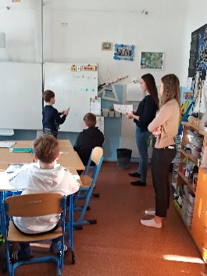
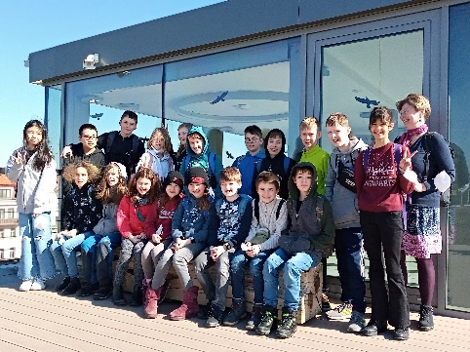
Milí Poutníci a vážení rodiče,
máme za sebou odpočinek od školních lavic a začínáme dalším týdnem v druhém pololetí. V tomto týdnu se budeme věnovat nejen jarnímu období, ale také vodě, která má svůj světový den 22. března. V hodinách nás budou čekat menší větší projektové chvilky s vodou, tak se může stát, že nebudeme přesně dodržovat rozvrh. Vždy se vše včas dozvíte. Věnujte se doma také procvičování, protože nás příští týden budou čekat výstupní testy poslední probírané látky. Společně se domluvíme na termínech. V úterý vás budou opět učit studenti Eliška, Lucka a Petr.

Klidné jarní dny plné dobré nálady přeje Alice, Lucka a Věrka

